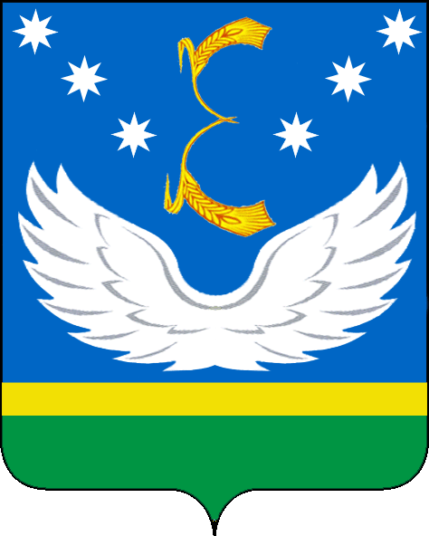
УПРАВЛЕНИЕ ОБРАЗОВАНИЯ  АДМИНИСТРАЦИИ  МУНИЦИПАЛЬНОГО  ОБРАЗОВАНИЯ  КРЫЛОВСКИЙ РАЙОН  Орджоникидзе, ул., д. 74, станица Крыловская,  Краснодарский край, 352080,  e-mail: uo@kril.kubannet.ru  тел.: (86161) 31-6-89, ф.: 31-6-89  ИНН 2338006831  09.04.2018 г. №_______  На № от | Исполняющему обязанности министра образования, науки и молодежной политики Краснодарского края  К.А. Федоренко

Аналитическая справка

В двух учреждениях дополнительного образования, подведомственных управлению образования обучается 1332 учащихся, что составляет 39% от общего числа учащихся. В муниципальном бюджетном учреждении дополнительного образования Детско-юношеская спортивная школа (далее – МБУ ДО ДЮСШ) - 636 (19%) воспитанников (по состоянию на 01.01.2018 года – 589), в муниципальном бюджетном учреждении дополнительного образования Дом детского творчества (далее – МБУ ДО ДДТ) 696 (20%) обучающихся (по состоянию на 01.01.2018 года – 624).
В МБУ ДО ДЮСШ образовательная деятельность осуществляется по 6 дополнительным общеразвивающим программам, 6 дополнительным предпрофессиональным программам. Программы составлены в соответствии с действующими нормативно — правовыми законодательными актами. Виды спорта, по которым реализуются программы в МБУ ДО ДЮСШ: футбол -168 (26%); настольный теннис – 244 (387%); волейбол – 52 (8%); гандбол – 70 (11%); шахматы – 38 (6%); тяжелая атлетика – 64 (10%) воспитанников.
Количество тренеров - преподавателей в МБУ ДО ДЮСШ - 16 человек (2 совместителя), из них 13 - имеют высшее образование, 3– среднее специальное. До 13 апреля 2018 года на базе образовательных организаций будут открыты спортивные группы МБУ ДО ДЮСШ с охватом 286 человек по следующим видам спорта:
1. МБОУ СОШ № 1 – волейбол, бадминтон (40 человек);
2. МБОУ СОШ №2 – баскетбол (50 человек);
3. МБОУ СОШ №5 – футбол, волейбол (82 человек);
4. МБОУ СОШ № 8 – футбол, волейбол (57 человек);
5. МБОУ СОШ №9 – волейбол (15 человек);
6. МБОУ СОШ №10 – бадминтон (12 человек); 7. МБУ ДО ДЮСШ – футбол (30 человек).
Воспитанники МБУ ДО ДЮСШ принимают участие в соревнованиях

Всероссийского уровня, краевых первенствах, районных и поселенческих турнирах и первенствах по культивируемым в школе видам спорта.
МБУ ДО ДДТ - многопрофильное учреждение дополнительного образования детей. Основные направления образовательной деятельности МБУ ДО ДДТ реализуются через 25 дополнительных общеобразовательных программ по 6 направлениям:
-художественная — 9 программ, из них краткосрочные – 2;
-социально-педагогическая — 4 программы;
-физкультурно-спортивная — 4 программы;
-эколого-биологическая - 3 программы, из них краткосрочные –1;
-туристско-краеведческая - 3 программы;
-техническая - 2 программы.
В МБУ ДО ДДТ работает 19 педагогических работников, (9 совместителей), из них 11 имеют высшее образование, 8 – среднее специальное.
Увеличение количества обучающихся в МБУ ДО ДДТ наблюдается в кружках художественной направленности – 216 (34,6 %) человек и физкультурно-спортивной направленности – 168 человек (26,9 %), наименьшее количество обучающихся по технической направленности – 72 (10 %) человек.
По состоянию на 1 апреля в муниципальном бюджетном учреждении дополнительного образования Дом детского творчества дополнительно открыто 7 групп, работающих по краткосрочным программам, что позволило увеличить охват на 72 обучающихся.
На сегодняшний день важным приоритетом в сфере образования является развитие детского технического творчества. Перед образовательными организациями нашего района стоит задача расширения деятельности по развитию научно-технического направления. В системе образования Крыловского района одно образовательное учреждение дополнительного образования реализует данное направление - МБУ ДО ДДТ. В 2017-2018 учебном году по данному направлению на базе общеобразовательных школ открыты 6 групп МБУ ДО ДДТ: «Техническое конструирование» и «КЮИ» с охватом 72 обучающихся, занятия в которых проводятся по дополнительным общеобразовательным программам «Начальное техническое моделирование и конструирование» и «Компьютерный мир и лего-конструирование».
В апреле 2018 года администрация муниципального образования обратилась с ходатайством в министерство образования, науки и молодежной политики Краснодарского края об открытии филиала государственного бюджетного учреждения дополнительного образования Краснодарского края «Центр детского и юношеского технического творчества».
Открытие филиала даст возможность дополнительно привлечь 400 (12%) человек, тем самым будет увеличен охват детей дополнительным образованием до 59%. При долгосрочном сетевом взаимодействии со школами к 2020 году мы сможем достигнуть выполнение целевого показателя 70-75% детей охваченных дополнительным образованием (выполнение Указа Президента Российской Федерации от 01 июня 2012 года №761 "О национальной стратегии в интересах детей").
Ведутся переговоры об открытии филиала государственного бюджетного учреждения дополнительного образования Краснодарского края Детско-юношеская спортивная школа «Академия футбола» на базе МБОУ СОШ№ 1,2,30 (письмо ГБУ ДО КК ДЮСШ «Академия футбола» №42 от 04.04.2018 года «О предоставлении документов»).

Начальник управления образования Ю.А. Шкуринский

О.В. Артеменко,
88616131679

